Исх. № 01-08756/26и от 14 сентября 2026 года

Об уровнях загрязнения окружающей среды

и радиационной обстановке на территории

г. Москвы и Московской области в августе 2026 года

Росгидромет сообщает о загрязнении атмосферного воздуха и водных объектов, а также о радиационной обстановке на территории г. Москвы и Московской области в августе 2026 года.
Атмосферный воздух.
Город Москва.
Общая оценка загрязнения атмосферы. В августе, по данным государственной наблюдательной сети (приложение 1), в целом по городу был отмечен повышенный уровень загрязнения атмосферного воздуха (СИ=1,7; НП=5,6%).
Характеристика загрязнения атмосферы.
Повышенный уровень загрязнения атмосферного воздуха определяли концентрации формальдегида (СИ=1,7; НП=5,6%) и диоксида азота (СИ=1,1; НП=1,2%). Максимальные разовые концентрации достигли: формальдегида - 1,7 ПДКм.р. 07 августа в Дмитровском районе Северного административного округа г. Москвы, диоксида азота – 1,1 ПДКм.р. 10 августа в Мещанском районе Центрального административного округа г. Москвы.
Содержание взвешенных веществ, оксида азота, оксида углерода, фенола, хлорида водорода, аммиака, сероводорода, бензола, ксилола, толуола и этилбензола в целом по городу не превысило установленных гигиенических нормативов, содержание диоксида серы было ниже предела обнаружения.
Среднемесячная концентрация формальдегида составила 1,1 ПДКс.с., среднемесячные концентрации остальных определяемых загрязняющих веществ не превысили ПДКс.с.
В течение августа значения среднесуточных концентраций диоксида азота находились на уровне 0,3–0,5 ПДКс.с.
Изменения среднесуточных концентраций диоксида азота по сравнению с предыдущим месяцем представлены на рисунке 1.
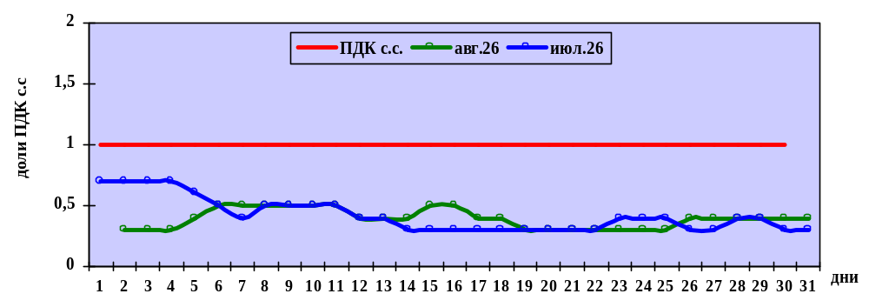Рисунок 1. Среднесуточные концентрации диоксида азота в июле и августе 2026 г.
(по данным государственной наблюдательной сети в г. Москве)

По сравнению с предыдущим месяцем и августом 2025 г. уровень загрязнения атмосферного воздуха не изменился.

Города Московской области
По данным государственной наблюдательной сети, в городах Воскресенске, Дзержинском, Клину, Коломне, Мытищах, Подольске, Щелкове и Электростали уровень загрязнения атмосферного воздуха был низким (СИ≤1,0; НП=0%).
Среднемесячная концентрация формальдегида составила: в Мытищах – 1,3 ПДКс.с., в Коломне – 1,1 ПДКс.с., в Подольске – 1,0 ПДКс.с. В остальных городах, где проводятся наблюдения за загрязнением атмосферного воздуха на пунктах государственной наблюдательной сети, среднемесячные концентрации определяемых загрязняющих веществ не превысили установленных гигиенических нормативов.
По сравнению с предыдущим месяцем и августом 2025 г. уровень загрязнения атмосферного воздуха в городах Воскресенске, Дзержинском, Клину, Коломне, Мытищах, Подольске, Щелкове и Электростали не изменился.
В городах Волоколамск, Дмитров, Домодедово, Егорьевск, Котельники, Лосино-Петровский, Ногинск, Орехово-Зуево, Пушкино, Раменское, Сергиев Посад, Серпухов, Ступино, Солнечногорск и Шатура проводятся измерения концентраций загрязняющих веществ на 15 автоматизированных стационарных пунктах территориальной системы наблюдений Московской области, эксплуатируемых ГКУ МО «Мособлэкомониторинг».
По данным пунктов государственной системы наблюдений, уровень загрязнения атмосферного воздуха в г. Серпухове был повышенным (СИ=2,9; НП=0,8%) и определялся концентрациями сероводорода. Максимальная разовая концентрация сероводорода достигла 2,9 ПДКм.р. в ночные часы 4 августа на автоматизированном стационарном пункте территориальной системы наблюдений, расположенном по адресу Большой Ударный пер., д. 1. Среднемесячные концентрации определяемых загрязняющих веществ не превысили установленных гигиенических нормативов.
По сравнению с предыдущим месяцем уровень загрязнения атмосферного воздуха в г. Серпухове не изменился. Сравнительная оценка с августом 2025 г. не проводилась в связи с введением в эксплуатацию автоматизированного стационарного пункта территориальной системы наблюдений в 2026 г.
По данным автоматизированных стационарных пунктов территориальной системы наблюдений, повышенный уровень загрязнения атмосферного воздуха был отмечен в городах Ногинске (СИ=2,6; НП=0,5%), Раменском (СИ=2,1; НП=0,4%), Сергиевом Посаде (СИ=1,8; НП=0,5%) и определялся концентрациями сероводорода. Максимальные разовые концентрации сероводорода были зарегистрированы: в ночные часы 31 августа - в Ногинске (2,6 ПДКм.р.), в утренние часы 10 августа - в Раменском (2,1 ПДКм.р.) и в утренние часы 29 августа - в Сергиевом Посаде (1,8 ПДКм.р.).
В городах Волоколамск, Дмитров, Егорьевск, Котельники, Лосино-Петровский, Орехово-Зуево, Пушкино, Солнечногорск, Ступино и Шатура уровень загрязнения атмосферного воздуха был низким (СИ=0,3-1,1; НП=0,0-0,2%). Максимальные разовые концентрации оксида азота достигли 1,1 ПДКм.р. в городах Котельники и Орехово-Зуево, сероводорода - 1,0 ПДКм.р. в Солнечногорске.
В Домодедове уровень загрязнения атмосферного воздуха не определен в связи с ежегодной поверкой оборудования.
Среднемесячные концентрации определяемых загрязняющих веществ на пунктах территориальной системы наблюдений не превысили установленных гигиенических нормативов.
По сравнению с предыдущим месяцем уровень загрязнения атмосферного воздуха изменился от низкого до повышенного в Сергиевом Посаде (рост концентраций сероводорода), сохранился повышенным в Ногинске и Раменском, сохранился низким в городах Волоколамск, Дмитров, Котельники, Лосино-Петровский, Орехово-Зуево, Пушкино, Солнечногорск, Ступино и Шатура. В Егорьевске и Домодедове сравнительная оценка уровня загрязнения атмосферного воздуха не проводилась в связи с поверкой оборудования в июле.
По сравнению с августом 2025 года уровень загрязнения атмосферного воздуха изменился от низкого до повышенного в Сергиевом Посаде (рост концентраций сероводорода), сохранился низким в городах Волоколамск, Дмитров, Егорьевск, Котельники, Лосино-Петровский, Орехово-Зуево, Пушкино, Солнечногорск и Шатура. В городах Домодедово, Ногинск, Раменское и Ступино сравнительная оценка уровня загрязнения атмосферного воздуха не проводилась.
Результаты выполненных в период с 11 по 27 августа 2026 г. дополнительных наблюдений за загрязнением атмосферного воздуха в г. Электросталь (Ногинское шоссе, 2 и б-р 60-летия Победы, д. 14); г.о. Серпухов (д. Пущино, 2-я Пролетарская, 59а и г. Серпухов, ул. Новая, 15а); г. Мытищи (мкр. Пироговский, ул. Фабричная, 17; ул. Индустриальная, д. 3, корп.3 – д. 7, корп. 3); г. Воскресенск (мкр-н Лопатинский, ул. Андреса, 58 и мкр-н Фетровой фабрики, ул. Быковского, 36); г. Щелково (ул. Центральная, 73А и ул. Комсомольская, 20) и г. Видное (Проектируемый пр-д 5208 и ул. 8-я Линия, 10Б), показали, что концентрации определяемых загрязняющих веществ во всех точках отбора не превысили установленных гигиенических нормативов.

Водные объекты.
По данным сети наблюдений за загрязнением поверхностных вод суши (приложение 2), в августе на водных объектах Московской области наблюдался режим летней межени, сопровождавшийся колебаниями уровней воды, вызванными локальными осадками.
Температура воды в водных объектах региона колебалась в пределах от 14,6°С (р. Воря выше г. Красноармейска) до 23,0°С (р. Осетр в черте п. Городна).
Реакция водной среды по водородному показателю рН в целом была в пределах нормы: среднее значение составляло рН=7,58 (при норме рН=6,5-8,5). Минимальное значение водородного показателя (рН=6,00) наблюдалось в воде реки Клязьмы выше г. Орехова-Зуева, а максимальное (рН=8,09) – в воде Иваньковского водохранилища у г. Дубны.
Кислородный режим водных объектов региона в целом был удовлетворительным. Содержание растворенного в воде кислорода составляло в среднем 6,93 мг/л (при норме не ниже 6,0 мг/л). Минимальное содержание растворенного в воде кислорода (3,13 мг/л) было зарегистрировано в воде реки Воймеги ниже г. Рошаля, а максимальное (11,2 мг/л) – в воде реки Клязьмы ниже г. Орехова-Зуева.
Концентрация взвешенных веществ в воде водных объектов составляла в среднем 14,5г/л. Максимальное содержание взвешенных веществ, достигавшее 69,7 мг/л, было зарегистрировано в воде реки Нерской выше г. Куровское, а минимальное (2,3 мг/л) – в воде реки Пахры выше г. Подольска.
Содержание легкоокисляемых органических веществ по БПК₅ и трудноокисляемых органических веществ по ХПК в среднем не превышало 2 ПДК. Максимальное содержание легкоокисляемых органических веществ по БПК₅ (9 ПДК, уровень высокого загрязнения /ВЗ/) было зарегистрировано в воде реки Рожаи в черте деревни Домодедово, а трудноокисляемых органических веществ по ХПК (16 ПДК, также уровень ВЗ) – в воде реки Воймеги выше г. Рошаля. Минимальное содержание легкоокисляемых органических веществ по БПК₅ (менее норматива ПДК) было зарегистрировано в воде рек Протвы (выше п. Вербилки) и Москвы (выше г. Звенигорода), а трудноокисляемых органических веществ по ХПК (также менее норматива ПДК) – в воде реки Кунья у г. Краснозаводска.
Средняя концентрация нитратного азота не превышала нормативов ПДК, аммонийного азота – 2 ПДК, нитритного азота - 7 ПДК. Максимальное содержание нитритного азота (37 ПДК, уровень ВЗ) было зарегистрировано в воде реки Москвы в черте г. Москвы (в районе Бесединского моста МКАД), аммонийного азота (14 ПДК, уровень ВЗ) – в воде реки Воймеги ниже г. Рошаля. Минимальное содержание аммонийного азота (менее ПДК) было отмечено в воде реки Кунья ниже г. Краснозаводска, а нитритного азота (также меньше ПДК) – в воде реки Осетр в черте поселка Городна.
Содержание тяжелых металлов в воде водных объектов региона в целом было невысоким: концентрации ионов хрома шестивалентного, свинца, никеля и цинка в среднем не превышали нормативов ПДК, ионов меди – 2 ПДК. Максимальное содержание ионов меди (5 ПДК) было зарегистрировано в воде реки Яузы в черте г. Москвы, ионов цинка (3 ПДК) – в воде реки Москвы у поселка Ильинское.
Содержание формальдегида, фенолов, нефтепродуктов и синтетических поверхностно-активных веществ (СПАВ) в среднем не превышало нормативов ПДК. Максимальное содержание нефтепродуктов (3 ПДК) было отмечено в воде реки Яузы в черте г. Москвы.
В августе 2026 года на водных объектах региона был зарегистрирован 21 случай ВЗ (таблица 1), случаев экстремально высокого загрязнения (ЭВЗ) зарегистрировано не было. Для сравнения: в августе 2025 года было зарегистрировано 7 случаев ВЗ, а случаев ЭВЗ зарегистрировано также не было.
По сравнению с августом 2025 года в отчетный период в воде водных объектов Московского региона понизилось содержание взвешенных веществ и повысилось содержание нитритного азота. По остальным наблюдаемым показателям качества воды существенных изменений не было отмечено.

Таблица 1
Случаи ВЗ, зарегистрированные на водных объектах
Московского региона в августе 2026 года
№ п/п | Ингредиент | Концентрация(ПДК) | Контрольный створ | Дата отбора пробы
1 | Легкоокисляемые органические вещества по БПК₅ | 9 | Река Рожая в черте деревни Домодедово | 05.08.2026
2 | То же | 7 | Река Воймега ниже г. Рошаля | 18.08.2026
3 | Трудноокисляемые органические вещества по ХПК | 16 | Река Воймега выше г. Рошаля | 18.08.2026
4 | То же | 15 | Река Воймега ниже г. Рошаля | 18.08.2026
5 | Азот нитритный | 37 | Река Москва в черте г. Москвы, в районе Бесединского моста МКАД | 12.08.2026
6 | То же | 25 | Река Воймега ниже г. Рошаля | 18.08.2026
7 | - ײ - | 22 | Река Рожая в черте деревни Домодедово | 05.08.2026
8 | - ײ - | 18 | Река Москва в черте г. Москвы, в районе Бесединского моста МКАД | 03.08.2026
9 | - ײ - | 18 | Река Нерская в черте деревни Маришкино | 13.08.2026
10 | - ײ - | 16 | Река Москва ниже г. Воскресенска | 13.08.2026
11 | - ײ - | 16 | Река Москва в черте г. Коломны | 13.08.2026
12 | - ײ - | 15 | Река Москва выше г. Воскресенска | 13.08.2026
13 | - ײ - | 14 | Река Пахра ниже г. Подольска, ниже места впадения р. Битцы | 05.08.2026
14 | - ײ - | 13 | Река Пахра ниже г. Подольска, ниже места впадения ручья Черного | 05.08.2026
15 | - ײ - | 12 | Река Закза в черте деревни Большое Сареево | 04.08.2026
16 | - ײ - | 12 | Река Пахра в черте деревни Нижнее Мячково | 05.08.2026
17 | - ײ - | 11 | Река Москва в черте г. Москвы, в районе Бесединского моста МКАД | 24.08.2026
18 | - ײ - | 10 | Река Воря ниже г. Красноармейска | 25.08.2026
19 | - ײ - | 18 | Река Клязьма ниже г. Лосино-Петров-ского | 26.08.2026
20 | Азот аммонийный | 14 | Река Воймега ниже г. Рошаля | 18.08.2026
21 | То же | 11 | Река Воймега выше г. Рошаля | 18.08.2026

В рамках мониторинга качества воды в реке Москве в июле 2026 года были проанализированы осредненные данные по содержанию ряда загрязняющих веществ (легкоокисляемые органические вещества по БПК_{5,} нефтепродукты, фенолы и ионы меди) в речной воде на расположенном в границах города участке реки от фонового створа (поселок Ильинское) и контрольного створа (в районе Бабьегородской плотины) до замыкающего створа (Бесединский мост МКАД). Результаты анализа выявили четкую закономерность в изменении качества речной воды по содержанию вышеуказанных загрязняющих веществ (рисунок 2): содержание в речной воде ионов меди в фоновом створе было менее ПДК, а к замыкающему створу повышалось до 2 ПДК; содержание легкоокисляемых органических веществ по БПК₅ в фоновом створе было менее ПДК, а к замыкающему повышалось до 3 ПДК; содержание нефтепродуктов по всем створам не превышало норматива ПДК; содержание фенолов по всем створам было менее ПДК..

Рисунок 2. Динамика содержания загрязняющих веществ в р. Москве
в черте г. Москвы в августе 2026 года

Радиационная обстановка в августе 2026 года на территории Москвы и Московской области оставалась стабильной. Значения плотности радиоактивных выпадений из атмосферы и мощности амбиентного эквивалента дозы гамма-излучения (МАЭД) были близки к фоновым.
Средние значения концентрации радиоактивных аэрозолей в воздухе, по данным метеостанций (МС) Подмосковная и Тушино, составляли 11,7х10⁻⁵ и 10,3х10⁻⁵ Бк/м³ соответственно.
Плотность среднесуточных выпадений суммарной бета-активности, по данным МС, расположенных в районе Балчуга, Выставки достижений народного хозяйства (ВДНХ), Ново-Иерусалима и Тушина, а также МС Подмосковной, составляла от 0,6 до 0,8 Бк/м² в сутки.
Средние значения МАЭД, по данным МС ВДНХ, Балчуг, Тушино, Немчиновка, Подмосковная, Клин, Дмитров, Волоколамск, Можайск, Ново-Иерусалим, Павловский Посад, Черусти, Наро-Фоминск, Серпухов, Коломна, Кашира, Электросталь, а также станции фонового мониторинга (Приокско-Террасный заповедник, ст. Данки), составляли от 0,10 до 0,15 мкЗв/ч.
Отмеченные уровни концентрации радиоактивных веществ в воздухе, плотности радиоактивных выпадений из атмосферы, а также значения МАЭД находились в пределах колебаний естественного фона, характерного для средних широт Европейской территории России.

Приложение: на 8 л.

Руководитель Росгидромета И.А. Шумаков

Приложение 1

Схема г. Москвы с расположением пунктов государственной наблюдательной сети
за загрязнением атмосферного воздуха

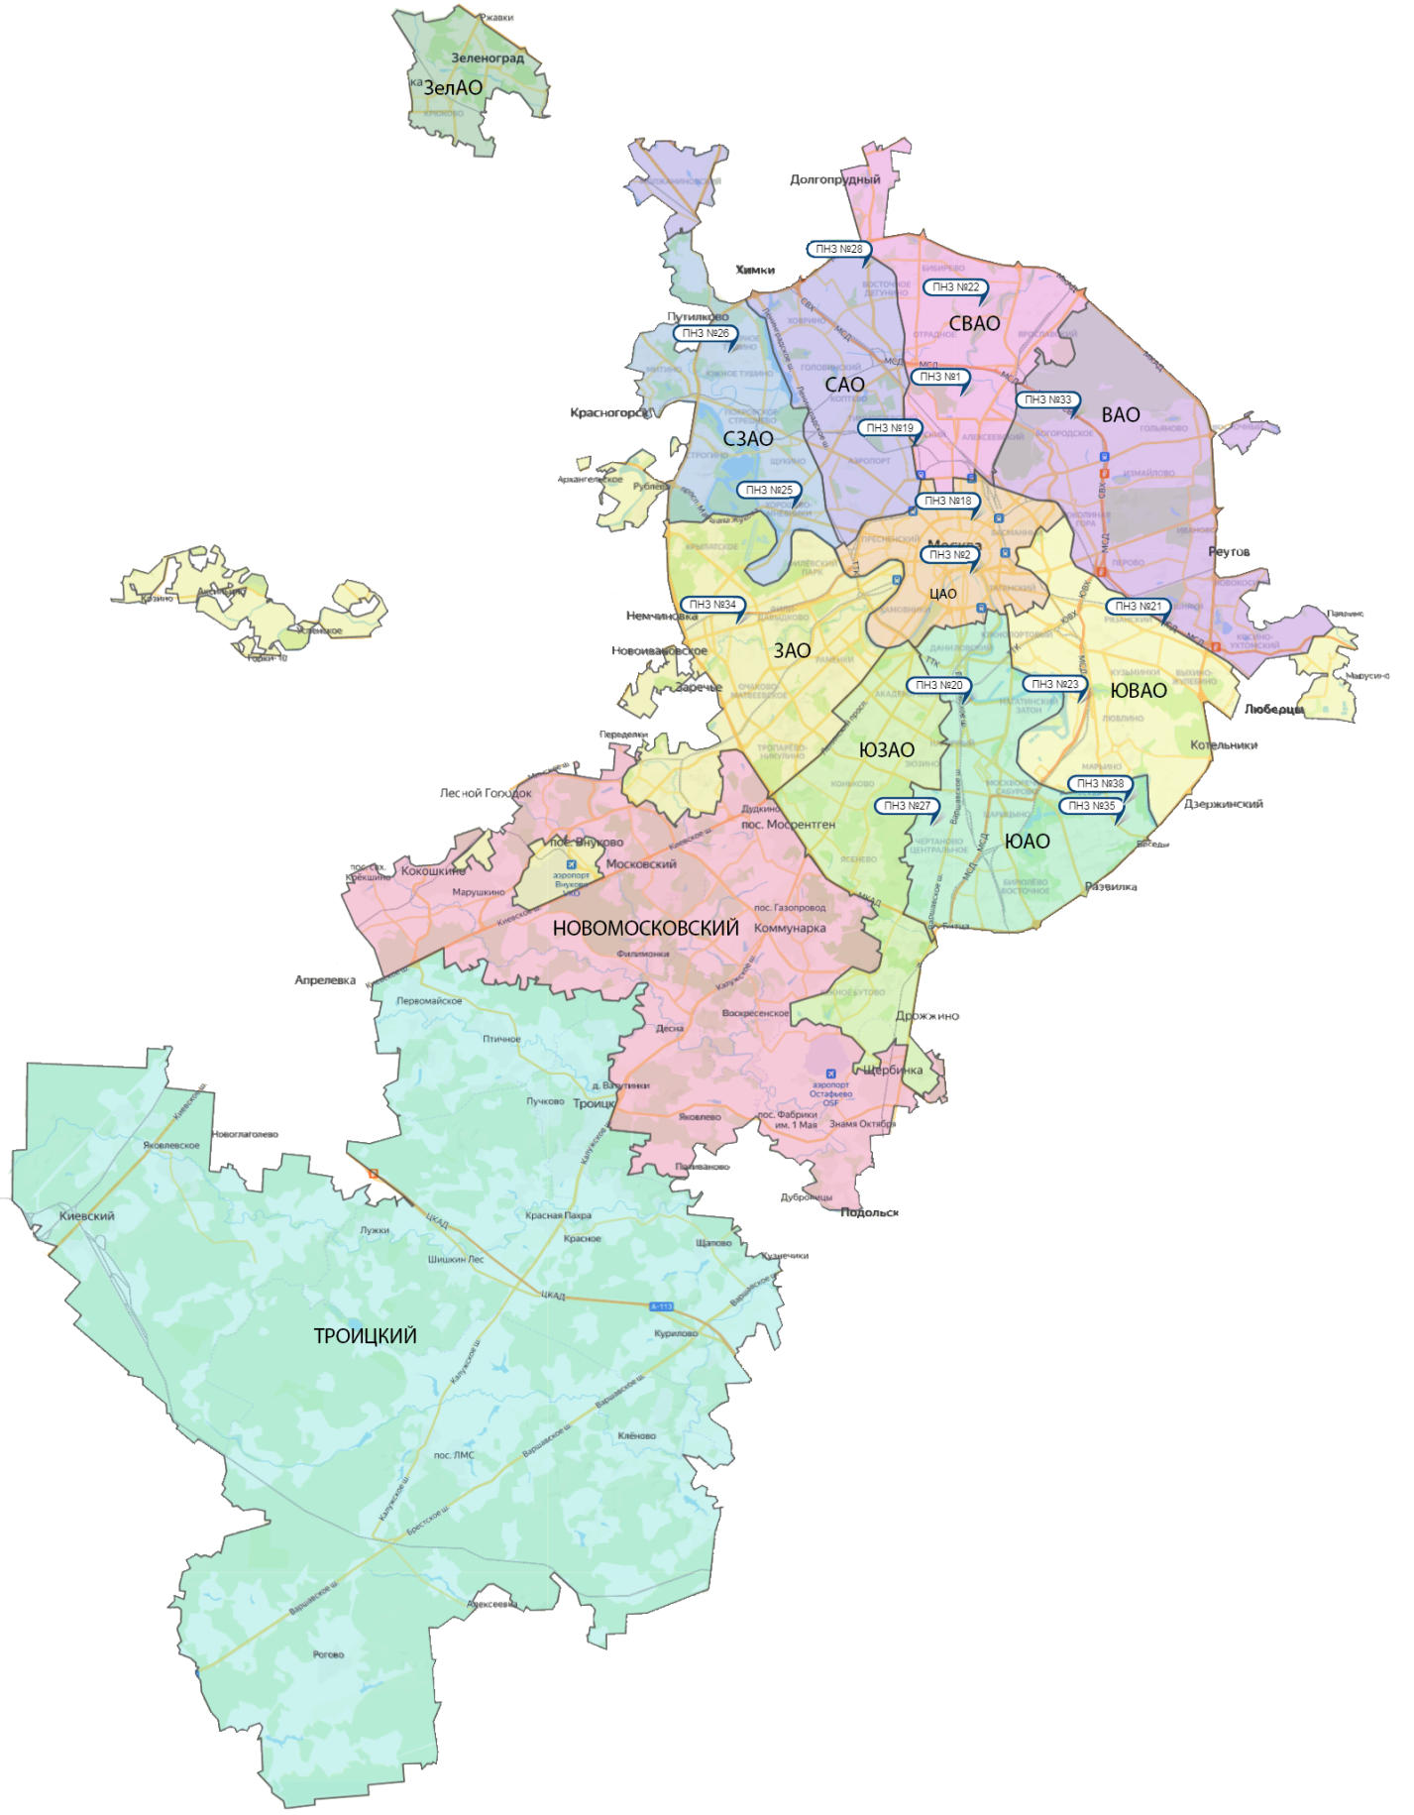

Номер  пункта | Округ | Тип пункта | Адрес пункта наблюдений | Район расположения
1 | СВАО | гор. | ВДНХ | р-н «Останкинский»
2 | ЦАО | гор. | Ср. Овчинниковский пер., 1/13 | р-н «Замоскворечье»
18 | ЦАО | авто | Б. Сухаревский пер., 21-23 | р-н «Мещанский» (Садовое кольцо)
19 | САО | авто | ул. Бутырская, 89 | р-н «Савеловский»
20 | ЮАО | пром.,  авто | Варшавское шоссе, 32 | р-н «Нагорный»
21 | ЮВАО | гор. | 4-й Вешняковский проезд, 8 | р-н «Рязанский»
22 | СВАО | пром. | ул. Полярная, 10 | р-н «Южное Медведково»
23 | ЮВАО | пром. | ул. Шоссейная, 36 | р-н «Печатники»
25 | СЗАО | пром. | ул. Народного Ополчения, 21 | р-н «Хорошево-Мневники»
26 | СЗАО | гор. | ул. Туристская, 19 | р-н «Южное Тушино»
27 | ЮАО | гор. | ул. Чертановская, 21 | р-н «Чертаново Центральное»
28 | САО | пром. | ул. Долгопрудная, 13 | р-н «Дмитровский»
33 | ВАО | пром. | ул. Ивантеевская, 4/1 | р-н «Богородское»
34 | ЗАО | авто | Можайское шоссе, 20, корп. 2 | р-н «Можайский»
35 | ЮАО | гор. | ул. Шипиловская, 64 | р-н «Зябликово»
38 | ЮАО | пром. | ул. Братеевская, 27 | р-н «Братеево»

Приложение 2
Перечень пунктов наблюдений за загрязнением воды водных объектов, расположенных на территории г. Москвы и Московской области,
и карта-схема пунктов государственного мониторинга поверхностных вод
Московского региона

№  на  кар-те-  схе-ме | №  п/п | НАИМЕНОВАНИЕ  ВОДОЕМА ИЛИ  ВОДОТОКА | НАИМЕНОВА-НИЕ  ПУНКТА  НАБЛЮДЕНИЙ | Створ  наблю-дений | РАЙОН  МОСКОВСКОЙ  ОБЛАСТИ
1 | 1 | водохранилище Иваньковское | г. Дубна | 0,6 км вы-ше (вос-точнее) плотины Иваньков-ской ГЭС | Городской округ Дубна
2 | 2 | р. Лама (впадает в Иваньков-ское водохранилище) | с. Егорье | 0,6 км ниже  с. Егорье | Лотошинский
3 | 3 | р. Дубна (приток  р. Волга) | п. Вербилки | 0,2 км выше  п. Вер-билки | Талдомский
3 | 4 | р. Дубна | п. Вербилки | 0,2 км ниже  п. Вер-билки | Талдомский
4 | 5 | р. Кунья (приток  р. Дубна) | г. Краснозаводск | 4,1 км выше  г. Красно-заводск | Сергиево-Посадский
4 | 6 | р. Кунья | г. Краснозаводск | 1,1 км ниже  г. Красно-заводск | Сергиево-Посадский
5 | 7 | р. Сестра (приток  р. Дубна) | с. Трехсвятское | 0,5 км ниже  с. Трех-святское | Дмитровский
6 | 8 | р. Ока (приток р. Волга) | г. Серпухов | выше г. Серпухов | Серпуховской
6 | 9 | р. Ока | г. Серпухов | ниже г. Сер-пухов | Серпуховской
7 | 10 | р. Ока | г. Кашира | выше  г. Кашира | Каширский
7 | 11 | р. Ока | г. Кашира | ниже  г. Кашира | Каширский
8 | 12 | р. Ока | г. Коломна | выше  г. Колом-на | Коломенский
8 | 13 | р. Ока | г. Коломна | ниже  г. Колом-на | Коломенский
9 | 14 | р. Протва (приток  р. Ока) | г. Верея | выше  г. Верея | Наро-Фоминский
9 | 15 | р. Протва | г. Верея | ниже  г. Верея | Наро-Фоминский
10 | 16 | р. Нара (приток р. Ока) | г. Наро-  Фоминск | выше  г. Наро-Фоминск | Наро-Фоминский
10 | 17 | р. Нара | г. Наро-Фоминск | ниже  г. Наро-Фоминск | Наро-Фоминский
11 | 18 | р. Нара | г. Серпухов | выше г. Серпухов | Серпуховской
11 | 19 | р. Нара | г. Серпухов | ниже г. Серпухов | Серпуховской
12 | 20 | р. Лопасня (приток  р. Ока) | г. Чехов | выше г. Чехов | Чеховский
12 | 21 | р. Лопасня | г. Чехов | ниже  г. Чехов | Чеховский
13 | 22 | р. Осётр (приток  р. Ока) | п. Городна | в черте  п. Горо-дна | Луховицкий
14 | 23 | р. Москва (приток  р. Ока) | д. Барсуки | 0,5 км вы-ше д. Бар-суки | Можайский
15 | 24 | водохранилище Можайское | д. Красновидово | д. Крас-новидово | Можайский
16 | 25 | р. Москва | г. Звенигород | 0,3 км вы-ше г. Зве-нигород | Городской округ Звенигород
16 | 26 | р. Москва | г. Звенигород | 1,4 км ни-же г. Зве-нигород | Городской округ Звенигород
17 | 27 | р. Москва | пос. Ильинское | выше  г. Москва, 0,5 км вы-ше водо-забора Рублев-ской во-допровод-ной стан-ции, 0,1 км ниже п. Ильин-ское | Красногорский
17 | 28 | р. Москва | г. Москва | в черте  г. Мос-ква; 0,3 км ниже Бабьего-родской плотины | г. Москва
17 | 29 | р. Москва | г. Москва | в районе Беседин-ского моста МКАД | г. Москва
18 | 30 | р. Москва | д. Нижнее Мячково | 0,1 км вы-ше д. Н. Мячково; 1,5 км вы-ше места впадения р. Пахра | Раменский
18 | 31 | р. Москва | д. Нижнее Мячково | 11,1 км ниже д. Н. Мячко-во; 1,0 км ниже места впадения р. Пехор-ка | Раменский
19 | 32 | р. Москва | г. Воскресенск | 0,2 км вы-ше г. Вос-кресенск | Воскресенский
19 | 33 | р. Москва | г. Воскресенск | 1,0 км ни-же г. Вос-кресенск | Воскресенский
20 | 34 | р. Москва | г. Коломна | в черте  г. Колом-на; 0,1 км выше устья | Городской округ Коломна
21 | 35 | водохранилище Рузское | д. Солодово | д. Соло-дово | Волоколамский
22 | 36 | водохранилище Озернинское | д. Нововолково | д. Ново-волково | Рузский
23 | 37 | водохранилище Истринское | д. Пятница | д. Пятни-ца | Солнечногорский
24 | 38 | р. Истра (приток реки Москвы) | д. Павловская Слобода | 0,4 км ни-же д. Пав-ловская Слобода | Истринский
25 | 39 | р. Медвенка (приток  р. Москва) | д. Большое Сареево | 1,9 км ни-же д. Б. Сареево; 0,03 км выше устья | Одинцовский
26 | 40 | р. Закза (приток  р. Медвенка) | д. Большое Сареево | в черте  д. Боль-шое Саре-ево; 0,3 км выше устья | Одинцовский
27 | 41 | р. Яуза (приток р. Москва) | г. Москва | в черте  г. Мос-ква; 0,1 км выше устья | г. Москва
28 | 42 | р. Пахра (приток  р. Москва) | г. Подольск | выше г. Подольск | Подольский
28 | 43 | р. Пахра | г. Подольск | ниже г. По-дольск, ниже мес-та впаде-ния руч. Черный | Подольский
28 | 44 | р. Пахра | г. Подольск | ниже г. По-дольск, ниже мес-та впаде-ния р. Битца | Подольский
29 | 45 | р. Пахра | д. Нижнее Мячково | в черте  д. Нижнее Мячково; 0,01 км выше устья | Раменский
30 | 46 | р. Рожая (приток  р. Пахра) | д. Домодедово | в черте  д. Домо-дедово | Городской округ Домодедово
31 | 47 | р. Нерская (приток  р. Москва) | г. Куровское | 0,2 км вы-ше г. Ку-ровское | Орехово-Зуевский
31 | 48 | р. Нерская | г. Куровское | 1,4 км ни-же г. Ку-ровское | Орехово- Зуевский
32 | 49 | р. Нерская | д. Маришкино | в черте  д. Ма-ришкино; 0,1 км выше устья | Воскресенский
33 | 50 | р. Клязьма (приток  р. Ока) | г. Щёлково | выше  г. Щёлко-во | Щёлковский
33 | 51 | р. Клязьма | г. Щёлково | ниже  г. Щёлко-во | Щёлковский
33 | 52 | р. Клязьма | г. Щёлково | ниже  г. Лоси-но-Пет-ровский | Городской округ Лосино-Петровский
34 | 53 | р. Клязьма | г. Павловский Посад | выше  г. Павлов-ский Посад | Павлово-Посадский
34 | 54 | р. Клязьма | г. Павловский Посад | ниже  г. Павлов-ский Посад | Павлово-Посадский
35 | 55 | р. Клязьма | г. Орехово-Зуево | выше  г. Оре-хово-Зуево | Орехово-Зуевский
35 | 56 | р. Клязьма | г. Орехово-Зуево | ниже  г. Оре-хово-Зуево | Орехово-Зуевский
36 | 57 | р. Воря (приток  р. Клязьма) | г. Красноар-мейск | выше  г. Красно-армейск | Городской округ Красноармейск
36 | 58 | р. Воря | г. Красноар-мейск | ниже  г. Красно-армейск | Городской округ Красноармейск
37 | 59 | р. Воймега (приток  р. Поля) | г. Рошаль | выше  г. Рошаль | Городской округ Рошаль
37 | 60 | р. Воймега | г. Рошаль | ниже  г. Рошаль | Городской округ Рошаль

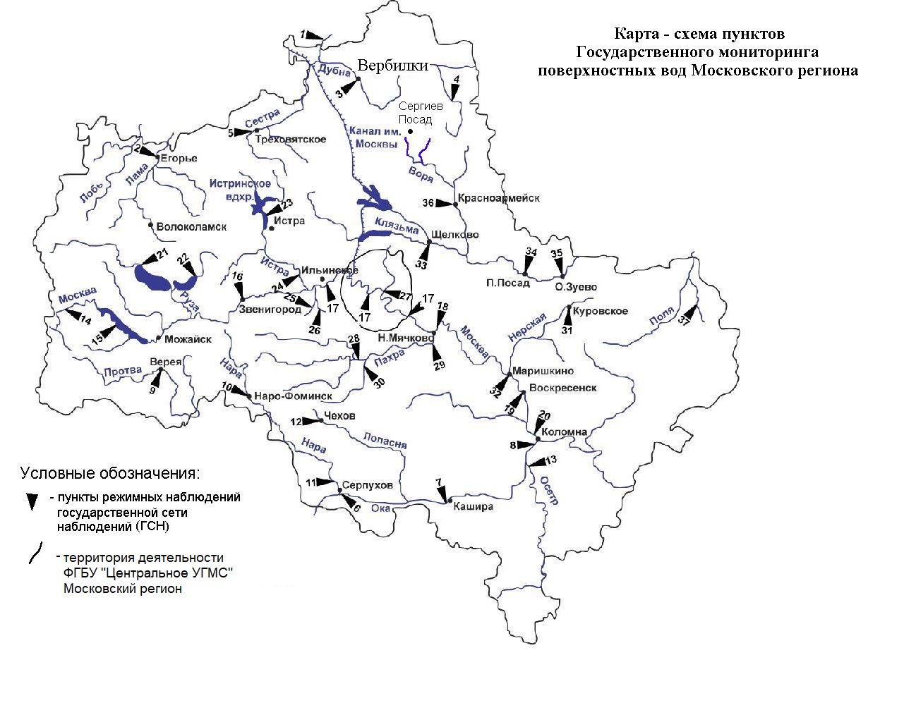

Уровень загрязнения воздуха оценивается при сравнении концентраций загрязняющих веществ (в мг/м³, мкг/м³) с ПДК. • ПДКм.р. – предельно допустимая максимальная разовая концентрация загрязняющего вещества в воздухе населенных мест, в мг/м³; • ПДКс.с. – предельно допустимая среднесуточная концентрация загрязняющего вещества в воздухе населенных мест, мг/м³. Для оценки уровня загрязнения атмосферного воздуха за месяц используются два показателя: - стандартный индекс СИ – наибольшая, измеренная за короткий период времени, концентрация загрязняющего вещества, деленная на ПДКм.р.; - наибольшая повторяемость превышения ПДКм.р. – НП,%. Уровень загрязнения воздуха оценивается по 4 категориям значения СИ и НП: • низкий при СИ = 0 - 1, НП = 0%; • повышенный при СИ =2-4, НП = 1-19%; • высокий при СИ=5-10, НП=20-50%; • очень высокий при СИ >10, НП >50%. Если СИ и НП попадают в разные градации, то уровень загрязнения оценивается по наибольшему значению из этих показателей.
Показатели загрязнения воды водных объектов приводятся в ПДК для воды водных объектов рыбохозяйственного значения
Значение норматива ПДК для фенолов определено в соответствии с СанПиН 1.2.3685-21

